Opbouw PLC
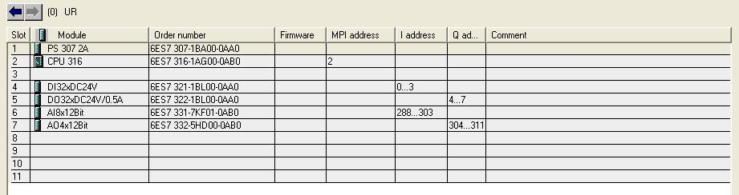
I/O PLC
I 0.0 thermiek circulator
I 0.1 thermiek jetstream
I 0.2 drukknop jetstream
I 0.3 sensor garage vooraan
I 0.4 schemerschakelaar (astro-klok)
I 0.5 sensor garage zijkant
I 0.6 sensor poolhouse
I 0.7 sensor tuin aan weg naar Ladet’s
I 1.0 sensor ingang hekwerk
I 1.1 sensor trap
I 1.2 drukknop technische ruimte
I 1.3 thermostaat in kast
I 1.4 thermostaat technische ruimte
I 1.5
I 1.6
I 1.7

I 2.0
I 2.1
I 2.2
I 2.3
I 2.4
I 2.5
I 2.6
I 2.7
I 3.0 rode drukknop: melding/alarm reset
I 3.1 rode drukknop:
I 3.2 rode drukknop:
I 3.3 groene drukknop: verlichting zwembad
I 3.4 groene drukknop: verlichting mode 0 – 1 - 2
I 3.5 groene drukknop: circulator mode 0 – 1 - 2
I 3.6 groene drukknop: extra waterdosering zwembad
I 3.7 groene drukknop: vrijgave jetstream (tijdsgestuurd)
Q 4.0 circulator
Q 4.1 jetstream
Q 4.2 verlichting zwembad
Q 4.3 verlichting poolhouse
Q 4.4 verlichting vooraan garage
Q 4.5 verliching garage zijkant
Q 4.6 verlichting zijmuur
Q 4.7 grondspots
Q 5.0 verlichting trap
Q 5.1 verlichting tuinpad
Q 5.2 drukverlichting helling
Q 5.3 verlichting technische ruimte
Q 5.4 kastventilatie
Q 5.5 verlichting muur voor zwembad
Q 5.6 verlichting zwembad voor
Q 5.7 licht reserve

Q 6.0 waterklep zwembad
Q 6.1
Q 6.2
Q 6.3
Q 6.4
Q 6.5
Q 6.6
Q 6.7
Q 7.0 rode drukknop: LAMPJE melding/alarm reset
Q 7.1 rode drukknop: LAMPJE
Q 7.2 rode drukknop: LAMPJE
Q 7.3 groene drukknop: LAMPJE verlichting zwembad
Q 7.4 groene drukknop: LAMPJE verlichting automatische werking (met sensoren)
Q 7.5 groene drukknop: LAMPJE verlichting tijdsgestuurde werking (zonder sensoren)
Q 7.6 groene drukknop: LAMPJE extra waterdosering zwembad
Q 7.7 groene drukknop: LAMPJE vrijgave jetstream

Circulator
Aangepast: FC 50 en DB 50
Bijgevoegd: vat circulator
Te doen: statusverwerking circulatie bij alamrverwerking
Visualisatiescherm van TP170B

